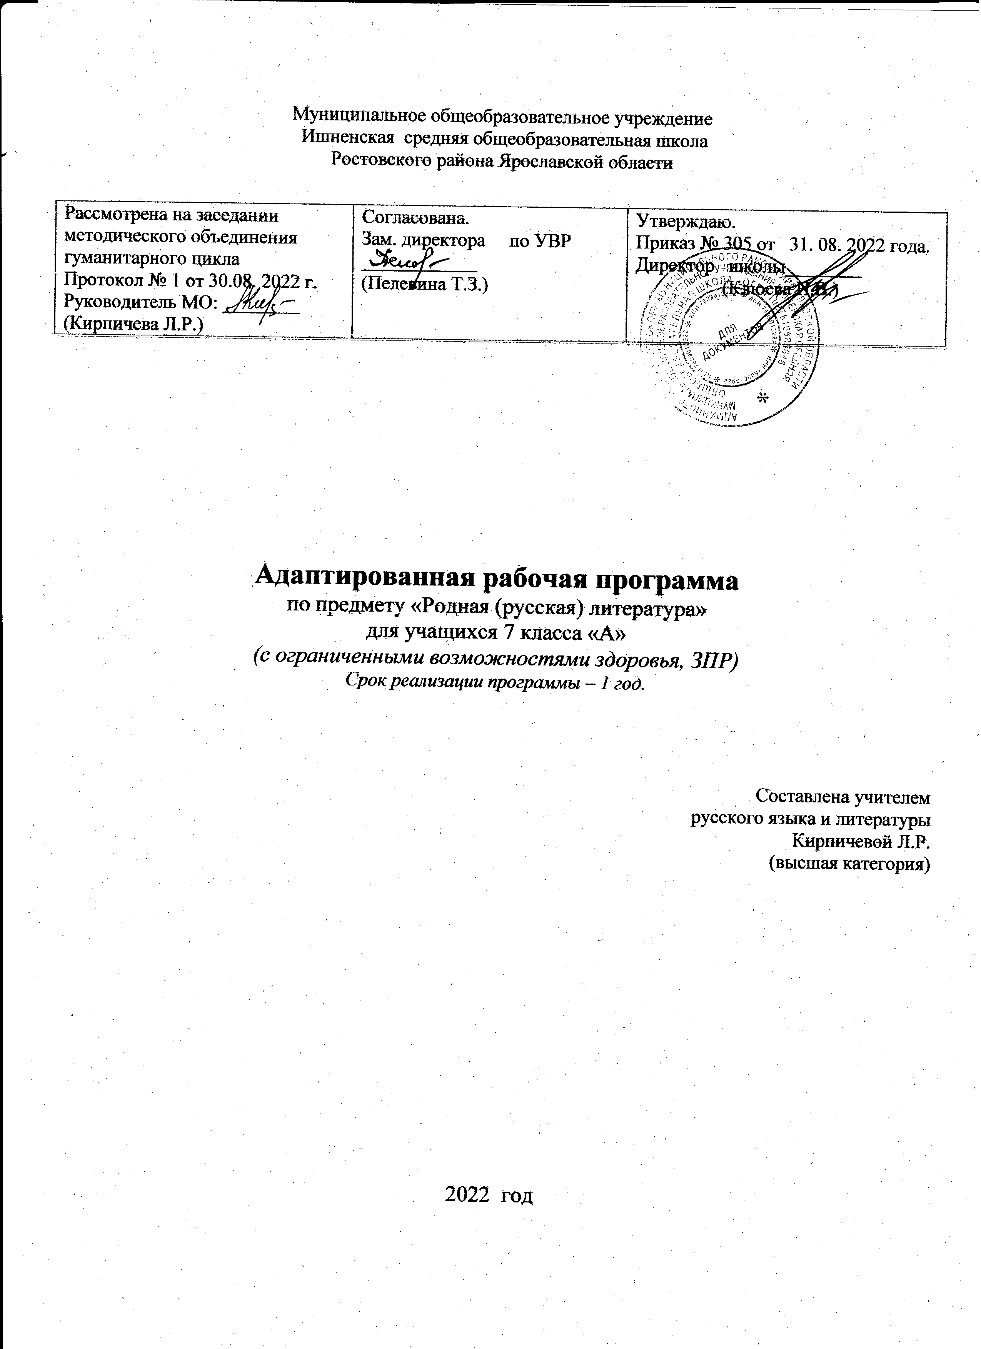

Пояснительная записка

Адаптированная рабочая программа по русской родной литературе для 7 класса разработана на основе нормативных документов:
- Федеральный государственный образовательный стандарт среднего общего образования
(утв. приказом Министерства образования и науки РФ от 17 мая 2012 г. N 413). С изменениями и дополнениями от: 29 декабря 2014 г., 31 декабря 2015 г., 29 июня 2017 г., 24 сентября, 11 декабря 2020 г.
- «Примерная основная образовательная программа основного общего образования» (одобрена решением федерального учебно-методического объединения по общему образованию, протокол от 08.04.2015 N 1/15) (ред. от 04.02.2020).
- Основная образовательной программа МОУ Ишненская СОШ.
- «Концепция преподавания русского языка и литературы», утвержденная распоряжением Правительства Российской Федерации от 09.04.2016 г. № 637.
- Концепция преподавания родных языков народов России (утверждена решением Коллегии Министерства Просвещения России 1.10.19).
- Письмо Минпросвещения России от 14 января 2020 г. N МР-5/02
«О направлении методических рекомендаций» (вместе с методическими рекомендациями по вопросам внедрения целевой модели цифровой образовательной среды в субъектах Российской Федерации)
- Примерная программа по учебному предмету «Родная литература (русская)» для образовательных организаций, реализующих программы основного общего образования (одобрена решением федерального учебно-методического объединения по общему образованию. Протокол от 17 сентября 2020 года № 2/18)
- Приказ Министерства просвещения Российской Федерации
от 6 марта 2020 года № 85 «Об утверждении плана мероприятий министерства просвещения Российской Федерации по реализации концепции преподавания родных языков народов Российской Федерации, утвержденной протоколом заседания коллегии министерства просвещения РФ от 1 октября 2018 года
№ ПК-3ВН».
- Примерная программа по учебному предмету «Родная литература (русская)» для образовательных организаций, реализующих программы основного общего образования (одобрена решением федерального учебно-методического объединения по общему образованию. Протокол от 17 сентября 2020 года № 2/18), М., 2020.
- Реализация учебной программы обеспечивается учебником: Родная русская литература. 7 класс : учеб. пособие для общеобразоват. организаций / [О. М. Александрова, Н.В. Беляева и др.]. — М. : Просвещение, 2021.
Учебный план предусматривает обязательное изучение предмета «Родная литература (русская)» на этапе основного общего образования: в 7 классе —17 ч. (1 час в неделю).
В адаптированной рабочей программе учтены следующие принципы:
- принцип коррекционной направленности в обучении;
- принцип развивающей направленности обучения;
- принцип научности и доступности обучения;
- принцип систематичности и последовательности в обучении;
- принцип направленности на формирование деятельности;
- принцип наглядности в обучении;
- принцип индивидуального и дифференцированного подхода в обучении;
- принцип вариативности;
- принцип переноса усвоенных знаний и умений и навыков и отношений, сформированных в условиях учебной ситуации, в различные жизненные ситуации, что обеспечит готовность обучающегося к самостоятельной ориентировке и активной деятельности в реальном мире;
- принцип психологической комфортности;
- принцип учета типологических и индивидуальных образовательных потребностей обучающихся;
- принцип сотрудничества с семьей.

ПЛАНИРУЕМЫЕ РЕЗУЛЬТАТЫ ОСВОЕНИЯ УЧЕБНОГО ПРЕДМЕТА
Личностные:
• осознание обучающимися российской гражданской идентичности, своей этнической принадлежности; проявление патриотизма, уважения к Отечеству, прошлому и настоящему многонационального народа России; чувство ответственности и долга перед Родиной; понимание гуманистических, демократических и традиционных ценностей многонационального российского общества;
• способность и готовность обучающихся к саморазвитию и самообразованию на основе мотивации к обучению и познанию, уважительное отношение к труду;
• формирование целостного мировоззрения, соответствующего современному уровню развития науки и общественной практики, учитывающего социальное, культурное, языковое, духовное многообразие современного мира;
• осознанное, уважительное и доброжелательное отношение к другому человеку, его мнению, мировоззрению, культуре, языку, вере, гражданской позиции, к истории, культуре, религии, традициям, языкам, ценностям народов России и народов мира;
• развитие эстетического сознания через освоение художественного наследия народов России и мира творческой деятельности 14 эстетического характера; осознание значимости художественной культуры народов России и стран мира;
• способность и готовность вести диалог с другими людьми и достигать в нем взаимопонимания; готовность к совместной деятельности, активное участие в коллективных учебно-исследовательских, проектных и других творческих работах;
• неприятие любых нарушений социальных (в том числе моральных и правовых) норм; ориентация на моральные ценности и нормы в ситуациях нравственного выбора; оценочное отношение к своему поведению и поступкам, а также к поведению и поступкам других.
Предметные результаты обучения
• развитие умения выделять проблематику и понимать эстетическое своеобразие русских народных песен (исторических и лирических), выявлять фольклорные сюжеты и мотивы в русской литературе для развития представлений о нравственном идеале русского народа; осмысление ключевых для русского национального сознания культурных и нравственных смыслов в произведениях о сибирском крае и русском поле;
• развитие представлений о богатстве русской литературы и культуры в контексте культур народов России; русские национальные традиции в произведениях о православном праздновании Пасхи и о русских умельцах и мастерах;
• развитие представлений о русском национальном характере, истоках русского патриотизма и героизма в произведениях о защите Родины; о загадках русской души; взрослых проблемах, которые приходится решать подросткам; об уникальности русского языка и родной речи;
• развитие умений давать смысловой анализ фольклорного и литературного текста по предложенному плану и воспринимать художественный текст как послание автора читателю, современнику и потомку; создавать историко-культурные комментарии и собственные тексты интерпретирующего характера в формате сравнительной характеристики героев, ответа на проблемный вопрос; под руководством учителя сопоставлять произведения словесного искусства с произведениями других искусств; самостоятельно отбирать произведения для внеклассного чтения; развитие умений самостоятельной проектно-исследовательской деятельности и оформления ее результатов, навыков работы с разными источниками информации и овладения основными способами её обработки и презентации.
Метапредметные результаты:
- сравнивая произведения разных авторов, видеть в них воплощение нравственного идеала конкретного народа (находить общее и различное с идеалом русского и своего народов);
- рассказывать о самостоятельно прочитанном произведении, обосновывая свой выбор;
- сопоставлять литературные произведения самостоятельно (или под руководством учителя), определяя линии сопоставления, выбирая аспект для сопоставительного анализа;
- вести самостоятельную проектно-исследовательскую деятельность и оформлять её результаты в разных форматах (работа исследовательского характера, реферат, проект).

Реализация воспитательного потенциала уроков русской родной литературы :
- уроки-практикумы;
- аналитическая работа с текстами на нравственные, духовные, гражданские темы;
- создание тематических проектов;
- использование дистанционных образовательных технологий обучения;
- подготовка индивидуальных сообщений на нравственные темы, предваряющих работу с определенным текстом;
- групповая работа над созданием проектов на уроках-практикумах.

СОДЕРЖАНИЕ УЧЕБНОГО ПРЕДМЕТА (17 часов)
РАЗДЕЛ 1. РОССИЯ – РОДИНА МОЯ (4 ч.)
Преданья старины глубокой (1 ч.)
Русские народные песни: исторические и лирические
«На заре то было, братцы, на утренней…», «Ах вы, ветры, ветры буйные…»
Фольклорные сюжеты и мотивы в русской литературе
А. С. Пушкин. «Песни о Стеньке Разине» (песня 1).
И. З. Суриков. «Я ли в поле да не травушка была…»
А. К. Толстой. «Моя душа летит приветом…»
Города земли русской (2 ч.)
Сибирский край
В. Г. Распутин. «Сибирь, Сибирь…» (глава «Тобольск»).
А. И. Солженицын. «Колокол Углича».
Родные просторы (1 ч.)
Русское поле
И. С. Никитин. «Поле».
И. А. Гофф. «Русское поле».
Д. В. Григорович. «Пахарь» (главы из повести).

РАЗДЕЛ 2. РУССКИЕ ТРАДИЦИИ (4 ч.)
Праздники русского мира (2 ч.)
Пасха
К. Д. Бальмонт «Благовещенье в Москве».
А. С. Хомяков. «Кремлевская заутреня на Пасху».
А. А. Фет. «Христос Воскресе!» (П. П. Боткину).
А. П. Чехов. «Казак».
Тепло родного дома (2 ч.)
Русские мастера
С. А. Есенин. «Ключи Марии» (фрагмент).
Ф. А. Абрамов. «Дом» (фрагмент).
В. А. Солоухин. «Камешки на ладони».

РАЗДЕЛ 3. РУССКИЙ ХАРАКТЕР – РУССКАЯ ДУША (9 ч.)
Не до ордена – была бы Родина (3 ч.)
На Первой мировой войне
С. М. Городецкий. «Воздушный витязь».
Г. М. Иванов. «О, твёрдость, о, мудрость прекрасная…», «Георгий Победоносец».
Н. С. Гумилёв. «Наступление», «Война».
М. М. Пришвин. «Голубая стрекоза».
Загадки русской души (3 ч.)
Долюшка женская
Ф. И. Тютчев. «Русской женщине».
Н. А. Некрасов. «Внимая ужасам войны…»
Ю. В. Друнина. «И откуда вдруг берутся силы…»
Ф. А. Абрамов. «Золотые руки».
В. М. Тушнова. «Вот говорят: Россия…»
О ваших ровесниках (2 ч.)
Взрослые детские проблемы
А. С. Игнатова. «Джинн Сева».
Н. Н. Назаркин. «Изумрудная рыбка» (главы «Изумрудная рыбка», «Ах, миледи!», «Про личную жизнь»).
Лишь слову жизнь дана (1 ч)
Такого языка на свете не бывало
Вс. Рождественский. «В родной поэзии совсем не старовер…»

Тематическое планирование,
в том числе с учетом рабочей программы воспитания
с указанием количества часов, отводимых на освоение каждой темы.

№ п/п | Разделы программы | Кол-во часов | Формы, виды и содержание деятельности по реализации воспитательного потенциала урока | Цифровые образовательные ресурсы
1 | РОССИЯ – РОДИНА МОЯ | 4 ч. | Выразительное чтение. Анализ стихотворений. Выражение личного отношения к прочитанному в процессе чтения (эмоциональная окраска, интонирование, ритм чтения). | http://feb-web.ru/  https://gufo.me/dict/literary_encyclopedia
2 | РУССКИЕ ТРАДИЦИИ | 4 ч. | Аналитическая работа с текстами на духовно-нравственные темы, о великих личностях, аналитическая работа с текстами о русской природе, о родном крае, о семейных традициях. | http://feb-web.ru/  https://www.krugosvet.ru/
3 | РУССКИЙ ХАРАКТЕР – РУССКАЯ ДУША | 9 ч. | Аналитическая работа с текстами о великих личностях и их роли в истории  Характеристика героев. Выражение личного отношения к прочитанному в процессе чтения | http://feb-web.ru/  https://www.krugosvet.ru/

Календарно-тематическое планирование
7 класс (17 часов)

№ | Тема | Кол-во часов | Сроки по плану | Сроки по факту | Цифровые образовательные ресурсы
РАЗДЕЛ 1. РОССИЯ – РОДИНА МОЯ (4ч.)
1 | Преданья старины глубокой.  Русские народные песни (исторические и лирические):  «На заре то было, братцы, на утренней…»,  «Ах вы, ветры, ветры буйные…»  Фольклорные сюжеты и мотивы в русской литературе:  А. С. Пушкин. «Песни о Стеньке Разине»  (песня 1)  И. З. Суриков. «Я ли в поле да не травушка  была…»  А. К. Толстой. «Моя душа летит приветом…» | 1 | 12.01 |  | https://multiurok.ru/index.php/files/avtor-tanashevich-a-a-konspekty-urokov-rodnoi-russ.html
2 | Города земли русской  Сибирский край:  В. Г. Распутин. «Сибирь, Сибирь…» (глава  «Тобольск»)  А. И. Солженицын. «Колокол Углича» | 1 | 19.01 |  | https://multiurok.ru/files/rodnaia-russkaia-literatura-7-klass-khrestomatiia.html
3 | Входная контрольная работа(тестирование) | 1 | 26.01
4 | Родные просторы  Русское поле:  И. С. Никитин. «Поле»  И. А. Гофф. «Русское поле»  Д. В. Григорович. «Пахарь» ( главы из повести) | 1 | 02.02 |  | https://infourok.ru/konspekt-uroka-po-rodnoj-russkoj-literature-na-temu-rodnye-prostory-7-klass-5463244.html  https://multiurok.ru/index.php/files/d-grigorovich-pakhar-1.html
РАЗДЕЛ 2. РУССКИЕ ТРАДИЦИИ (4ч.)
5 | Праздники русского мира.  Пасха:  К. Д. Бальмонт «Благовещенье в Москве»  А. С. Хомяков. «Кремлевская заутреня на  Пасху»  А. А. Фет. «Христос Воскресе!» (П. П.  Боткину)  А. П. Чехов. «Казак» | 1 | 09.02 |  | https://7класс.рф/literatura-prazdniki-russkogo-mira-pasha/
6-7 | Тепло родного дома.  Русские мастера:  С. А. Есенин. «Ключи Марии» (фрагмент)  Ф. А. Абрамов. «Дом» (фрагмент)  В. А. Солоухин. «Камешки на ладони» | 2 | 16.02
8 | Проверочная работа по итогам изучения раздела | 1 | 02.03 |  | https://infourok.ru/proverochnyj-itogovyj-test-po-predmetu-rodnaya-russkaya-literatura-k-uchebniku-pod-redakciej-o-m-aleksandrovoj-7-klass-5656517.html
Раздел 3. РУССКИЙ ХАРАКТЕР – РУССКАЯ ДУША (9ч.)
9 | На Первой мировой войне.  С. М. Городецкий. «Воздушный витязь» | 1 | 16.03 |  | https://this-camp.blogspot.com/2021/01/gorodetckij-vozdushnyj-vityaz.html
10  11 | Г. М. Иванов. «О, твёрдость, о, мудрость  прекрасная…», «Георгий  Победоносец»  Н. С. Гумилёв. «Наступление», «Война»  М. М. Пришвин. «Голубая стрекоза» | 2 | 23.03 |  | https://infopedia.su/22x100c0.html
12  13 | Загадки русской души.  Долюшка женская:  Ф. И. Тютчев. «Русской женщине» Н. А. Некрасов. «Внимая ужасам войны…»  Ю. В. Друнина. «И откуда вдруг берутся силы…»  Ф. А. Абрамов. «Золотые руки»  В. М. Тушнова. «Вот говорят: Россия…» | 1  1 | 06.04  13.04 |  | https://multiurok.ru/files/rodnaia-russkaia-literatura-7-klass-khrestomatiia.html
14-15 | О ваших ровесниках.  Взрослые детские проблемы:  А. С. Игнатова. «Джинн Сева»  Н. Н. Назаркин. «Изумрудная рыбка»  (главы «Изумрудная рыбка»,  «Ах, миледи!», «Про личную жизнь»). | 1  1 | 20.04  27.04 |  | https://multiurok.ru/files/rodnaia-russkaia-literatura-7-klass-khrestomatiia.html
16 | Лишь слову жизнь дана  Такого языка на свете не бывало:  Вс. Рождественский. «В родной поэзии совсем не старовер…» | 1 | 11.05 |  | https://rustih.ru/vsevolod-rozhdestvenskij-v-rodnoj-poezii-sovsem-ne-starover/
17 | Итоговая контрольная работа (тестирование) | 1 | 18.05  25.05

Описание материально-технического обеспечения
образовательного процесса
Методические пособия для учащихся:
Родная русская литература. 7 класс: учебное пособие для общеобразовательных организаций / [О. М. Александрова и др.]. – М. : Просвещение, 2021.
Учебно-методические пособия для учителя
- Аристова М. А., Беляева Н.В., Критарова Ж.Н. Учебный предмет «Родная литература (русская)»: цели, задачи, содержание // Вестник образования России., 2020.
- Аристова М. А., Беляева Н. В. Ценностный потенциал родной литературы как хранительницы культурного наследия народа Саранск, 2019.
- Беляева Н. В., Добротина И.Н., Критарова Ж.Н. Предметы школьного филологического образования как важный фактор национального самоопределения, 2019.
ИНТЕРНЕТ-РЕСУРСЫ
http://feb-web.ru/ Фундаментальная электронная библиотека «Русская литература и фольклор».
https://gufo.me/dict/literary_encyclopedia Литературная энциклопедия.
https://www.krugosvet.ru/ Универсальная энциклопедия «Кругосвет».
http://www.rulex.ru/ Русский биографический словарь.
https://www.slovari.ru / Электронная библиотека словарей русского языка.
http://gramota.ru/ Справочно-информационный портал «Грамота.ру».
http://www.nasledie-rus.ru/ «Наше наследие» - сайт журнала, посвященный русской истории и культуре.
http://pushkinskijdom.ru/ сайт Института русской литературы (Пушкинский Дом) РАН – раздел «Электронные ресурсы».
http://biblio.imli.ru/ Электронная библиотека ИМЛИ РАН – раздел «Русская литература».
https://rvb.ru/ Русская виртуальная библиотека.
https://ilibrary.ru/ интернет-библиотека Алексея Комарова: пред

